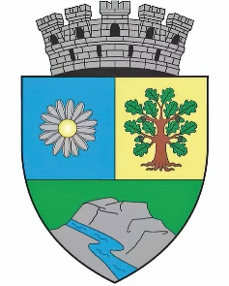
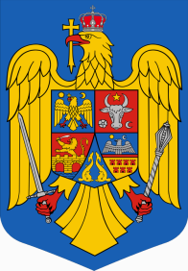

ROMÂNIA
MUNICIPIUL MARGHITA
MARGITTAMEGYEI JOGU VAROS

415300 - Marghita, jud. Bihor, telefon : +40259362001
Calea Republicii, nr.1, +40359409977
Cod fiscal 4348947 fax: +40359409982
e-mail:primaria@marghita.ro
PRIMAR
Nr. 2873 din 19 .03.2025

REFERAT DE APROBARE

la proiectul de hotărâre pentru aprobarea Raportului privind situaţia gestionării patrimoniului public şi privat al Municipiului Marghita şi al inventarierii acestuia pe anul 2024

Prezentul referat de aprobare are la baza prevederile art.6 alin.(3) și art.30 alin. (1) și alin. (2) din Legea nr.24/2000 privind normele de tehnica legislativă pentru elaborarea actelor normative, republicată, cu modificarile si completarile ulterioare, reprezentând instrumentul de prezentare și motivare a proiectului de hotărâre cu privire la situația gestionării și inventarierii patrimoniului public și privat al Municipiului Marghita, la sfârșitul anului 2024.
Motivul elaborării acestui proiect de hotărâre îl constituie obligația Autorității executive de a prezenta Consiliului Local, anual, un raport privind situația gestionării bunurilor și inventarierii anuale a acestora în conformitate cu art.289 alin.(1) și art.357 alin.(4) din Ordonanța de Urgență a Guvernului. nr.57/2019 privind Codul Administrativ, cu modificările și completările ulterioare.

Primar
Zsolt DEMIÁN

